Дидактические игры по лексическим темам. Тема: «Спорт»

Дидактическая игра «Кому нужны эти вещи»

Цель. Закреплять знания детей о разных видах спорта, спортсменах, спортивных атрибутах. Развивать зрительное внимание, логическое мышление.

Материал. Предметные картинки из серии «Спорт».

Ход игры

Дети определяют, какому спортсмену нужны эти предметы.

Лыжи нужны… (лыжнику) .

Коньки нужны (фигуристу, хоккеисту) .

Мяч нужен (футболисту, волейболисту, баскетболисту) .

Клюшка и шайба нужны (хоккеисту) .

Ракетка нужна (теннисисту) .

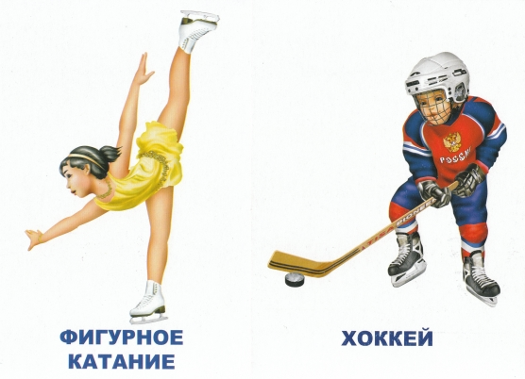

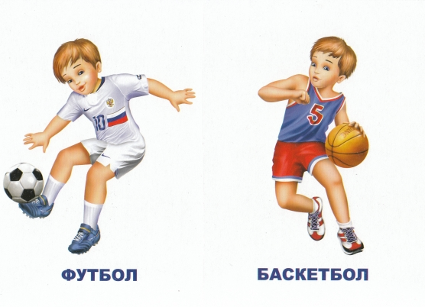

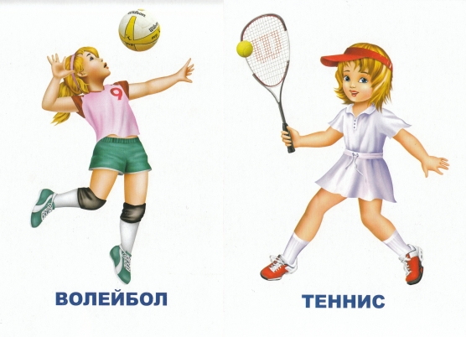

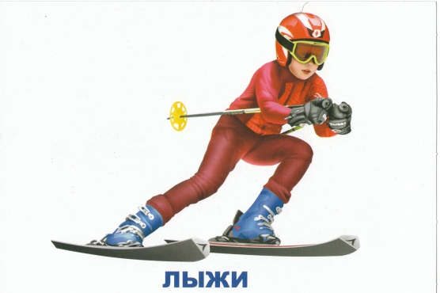

Дидактическая игра

«Кто больше скажет слов о мяче? »

Цель. Расширять и активизировать словарный запас.

Материал. Мяч.

Ход игры

Логопед, бросая мяч ребенку, задает вопрос. Ребенок, возвращая мяч, называет слово-признак или слово-действие.

Например:

Мяч, какой?. (Круглый, резиновый, упругий, красивый, большой, легкий, детский, спортивный, футбольный)

Что умеет делать мяч?. (Он умеет прыгать, скакать, кататься, плавать, летать)

